Тема: Курение- дань моде, привычка, болезнь

Цели: заставить курящих учеников задуматься о последствиях этой привычки; профилактика курения среди некурящих; развитие у учащихся навыков совместной деятельности, коммуникативных умений; развитие навыков работы с дополнительной литературой и другими источниками информации; развивать навыки публичных выступлений.

Оформление: столы с табличками «специалистов» («Историки», «Медики», «Химики», «Социологи», «Ботаники»), стулья расставлены полукругом.

Оборудование: мультимедийный проектор, презентация, фонограммы песен

Форма проведения: ток-шоу (или как классный час).
Звучит отрывок из песни «Дым сигареты с ментолом» в исполнении группы «Нэнси»
Ход классного часа

Ведущий: Мы сегодня будем говорить о курении. Это социальное явление прочно вошло не только в наш быт, но и в культуру. В нашей программе участвуют специалисты в области истории, социологии, биологии, медицины, химии. Были времена, когда курение считалось несовместимым с обликом цивилизованного человека. Откуда же пришла к нам эта пагубная привычка? Слово историкам.
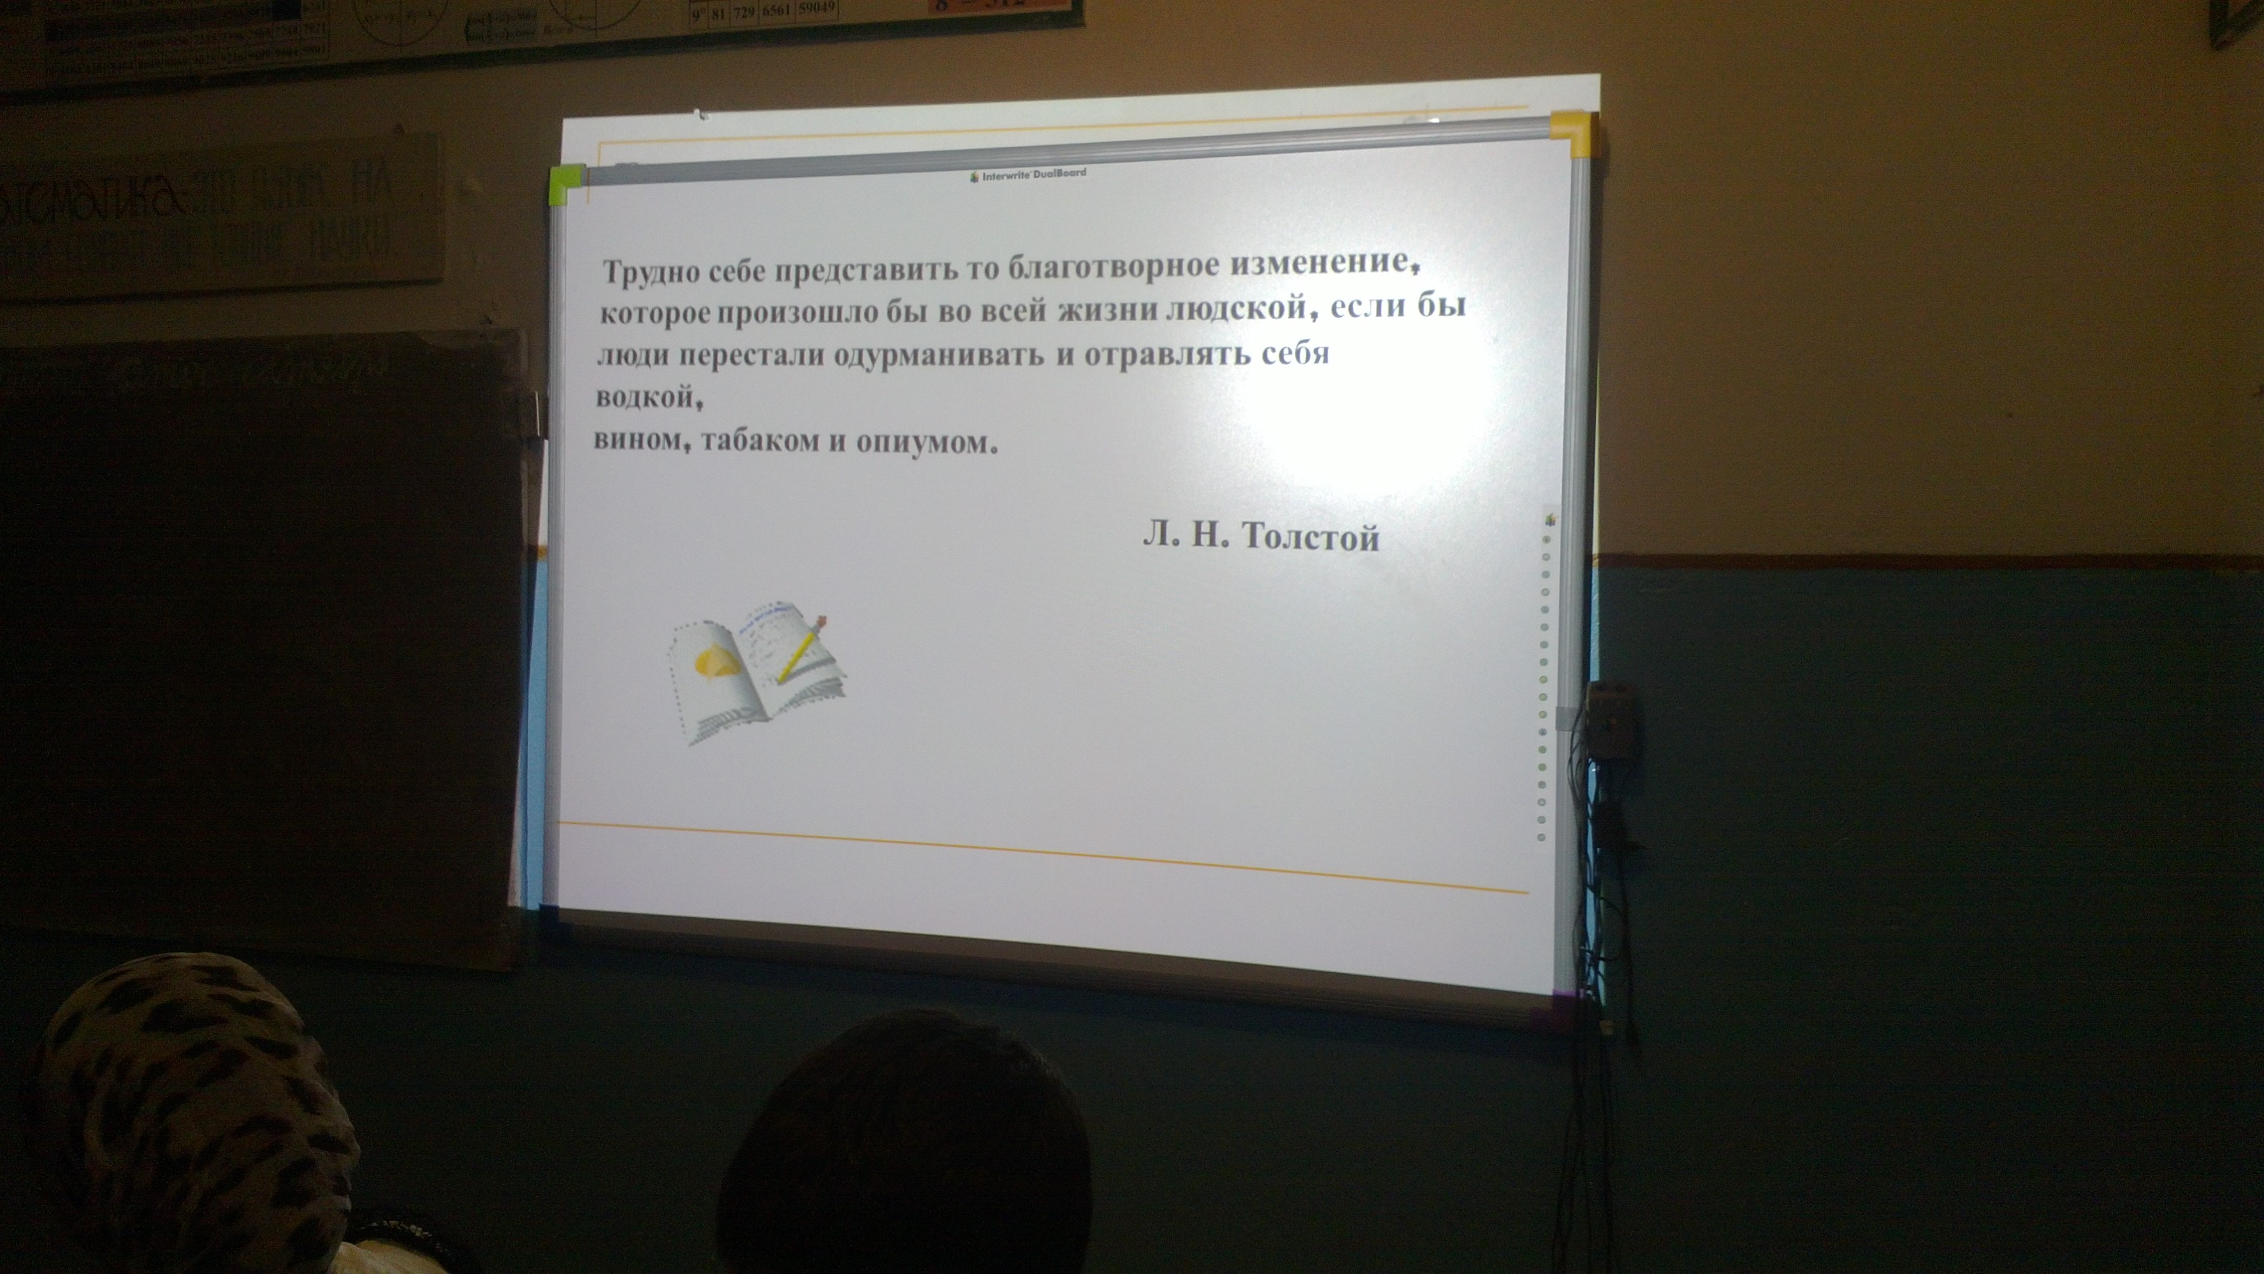
Историки. Табак известен человечеству с древних времён, но использовался он для религиозных ритуалов. Европейцев курить табак научили индейцы, которые дымом табака отпугивали москитов (слайд 4). У индейцев курили не только мужчины, но женщины, и дети (слайд 5). Матросы Колумба вынуждены были в знак дружбы выкуривать «трубки мира», некоторые из них пристрастились к табаку (слайд 6). В Европу табак в качестве декоративного растения завёз в 1494 году испанский монах Роман Панно (слайд7). В 1559 году Жан Нико подарил Екатерине Медичи нюхательный табак для лечения головных болей (слайд 8). Появилась мода нюхать табак, причём ему приписывались целебные свойства. О вреде табака стало известно гораздо позже, в связи с чем Людовик XII издал декрет, по которому только аптекарям разрешалось продавать это лекарство. Но табак продолжали нюхать и курить. В Россию табак попал в начале XVII века, курение табака и его нюхание жестоко преследовалось и наказывалось. В 1698 году Пётр I снял запрет на курение. С тех пор курение стало быстро распространяться среди широких слоёв населения.

Ведущий: Трубки, сигары, папиросы, сигареты. Все мы видели эти предметы, но вряд ли задумывались о том, что у них внутри. О том, чем набита сигарета, мы попросили рассказать ботаника.

Ботаник. Табак относится к семейству паслёновых, роду табак (никотина). Этот род включает 66 видов, 45 из них произрастает в Америке, а 21 вид – в Австралии и Полинезии. Обычно это однолетние травы, реже многолетние, имеющие трубчатые или колокольчатые цветки, которые опыляются насекомыми или колибри (слайд 10). Листья у табака цельные, очередные. Плод – коробочка с многочисленными мелкими семенами, в 1г содержится 10тыс. семян. Растение имеет неприятный, тяжёлый запах. Многие виды содержат никотин и другие ядовитые алкалоиды. В странах, где табак растёт в диком виде, часто наблюдается отравление домашних животных листьями и побегами табака. В культуре чаще встречаются табак настоящий и махорка. Сначала завезённый в Европу табак выращивали как декоративное и лекарственное растение. Сейчас табак выращивают более 120 стран мира, ежегодное мировое производство табака составляет 6 миллионов тонн. Из семян в парниках выращивают рассаду, затем её переносят в открытый грунт (слайд 11). Листья собирают вручную, нанизывают их на шнуры и подвешивают в сушильных сараях на несколько дней для томления (слайд 12). За это время листья желтеют и приобретают характерный запах. Затем их сушат и измельчают (слайд 13). В северных районах России выращивают махорку, из её листьев выделяют лимонную кислоту, витамин РР , никотин-сульфат, который используют для борьбы с вредителями сельского хозяйства. 

Ведущий: Человек – существо любознательное, его тянет к новым ощущениям. Весьма осведомлённый во всём Мефистофель заявил Фаусту по поводу табака: «Полезная травка, не лопух какой-нибудь. Кто хоть раз закурит, тот не оставит этой забавы». Почему так происходит, почему возникает привыкание к табаку? С этим вопросам обращаемся к медикам.

Медик 1. Составные части табачного дыма всасываются в кровь и через 2-3 минуты достигают клеток головного мозга. Ненадолго эти вещества повышают активность клеток мозга, это состояние воспринимается курильщиком как освежающий приток сил и своеобразное чувство успокоения. Однако это состояние скоро проходит, и , чтобы его снова ощутить, человек тянется за новой сигаретой. Постепенно никотин встраивается в процесс обмена веществ, и человеку его постоянно не хватает. Привыкание к табаку формируется от нескольких недель до 10 лет в зависимости от особенностей организма и интенсивности курения. Чаще всего табакозависимость устанавливается за год. У человека, привыкшего к курению, в случае резкого прекращения курения наблюдается абстинентный синдром (ломка), который выражается в головной боли, колебании артериального давления, болях в области сердца, желудка, могут наблюдаться кишечные расстройства, повышенная потливость, слабость, вялость, нервозность, подавленность.

Ведущий: Так забава, шалость превращается в привычку. А что на это скажут социологи?

Социолог 1. Известно, что в мире систематически курит 60% мужчин и 20% женщин. Из систематически курящих мужчин 16,9% начали курить в 8-9 лет (слайд 15-16). Большинство подростков начинают курить под влиянием товарищей в компании (27%), из любопытства (40%), в подражание взрослым (17%) (слайд 17). Показательно, что 85% курящих подростков – из семей, где хотя бы один родитель курит, остальные 15% - из некурящих семей (слайд 18). Среди девушек причины курения такие: желание привлечь к себе внимание, выглядеть модно, современно, эффектно, казаться окружающим независимой, уверенной в себе. Если в начале XX века курящая женщина была редкостью, сейчас среди 17-18-летних курящих девушек столько же, сколько курящих парней. Интересно, что большинство школьников в состоянии назвать причину, по которой они начали курить, но среди студентов многие не смогли вспомнить причину, ответили, что курят по привычке. Итак, мы видим, что следование моде, примеру товарищей в курении перерастает в привычку, от которой трудно избавиться. Установлено, что 80% закуривших детей не бросают этой привычки, а если подросток выкурил 2 сигареты, то в 70% случаев он будет курить систематически.
Ведущий: Почему люди не бросают курить, даже зная о негативных последствиях? Какие сведения на этот счёт у социологов?
Социолог. Примерно 65% курильщиков хотят бросить курить, но 80% из них не могут этого сделать самостоятельно. Некоторые не пытаются бросить курение, так как считают, что это не вредит их здоровью, а наоборот помогает успокоиться, сосредоточиться, снять напряжение. Примерно 20% молодых людей не знают о негативных последствиях длительного курения. Часть курильщиков считают, что действие табака избирательно и на них он не действует.
Ведущий: Огромное число на земле курит и продолжает жить. Так ли опасно курение для нашего организма? С этим вопросом обратимся к химикам.
Химик. В момент затяжки на кончике сигареты развивается температура 600 - 900°С (слайд 20). При этом происходит сухая перегонка табака, при которой образуется около 6000 веществ, из которых 120 ядовиты. 28,7% общей токсичности приходится на никотин. При медленном курении в дым переходит 20% никотина, при быстром – 40%. Никотин всасывается слизистыми оболочками и разносится по всему организму в течение 21-23 секунд. Обезвреживается никотин в почках и печени. Смертельная доза никотина для человека 2-3 капли, однако внутривенно достаточно ввести никотин из 1 сигареты, чтобы вызвать смерть человека. За 30 лет курильщик поглощает 800г – 1кг никотина. Кроме никотина в табачном дыме содержится аммиак, угарный газ, синильная кислота, сероводород, радиоактивные изотопы калия, мышьяка, свинца, висмута, полония (слайд 21). Выкуривая пачку сигарет в день, курильщик получает дозу облучения в 3,5 раза превышающую предельно допустимую. В табачном дыме присутствуют тяжёлые металлы, канцерогены, табачный дёготь. В лёгкие из сигарет попадает сажа, за 20 лет в лёгких скапливается до 6 кг сажи. 25% веществ в табаке сгорает и разрушается, 50% попадает в воздух, 20% - в организм курильщика, только 5 % остаётся на фильтре. За год курильщики Земли выбрасывают в атмосферу 720 т синильной кислоты, 384000 т аммиака, 108000 т никотина, 600000 т табачного дёгтя, 550000 т угарного газа.
Ведущий: А что на этот счёт скажут медики?
Медик 2. Курильщики значительно подрывают своё здоровье и сокращают себе жизнь. Каждая сигарета сокращает жизнь на 8-15 минут. У курильщиков в 2-3 раза чаще бывают сердечно-сосудистые заболевания, в 15-30 раз чаще – рак лёгких, в 13 раз чаще – стенокардия, в 12 – инфаркт миокарда, в 10 – язва желудка. Курильщики чаще страдают ОРЗ, бронхитами, астмами, у них нарушается зрение и слух. Часто развивается рак губы, гортани, связок, пищевода (слайд 23-27)

Звучит фонограмма песни А.Пугачёвой «Зачем ты куришь, девочка, зачем?»
Ведущий: Теперь поговорим о курении среди женщин. Ведь курение наносит женскому организму непоправимый ущерб. Об этом попросим рассказать медиков.
Медик 3. Курение женщины приносит больше вреда, чем курение мужчины, так как сказывается на потомстве (слайд 28). Под действием ядов табака происходят мутации в яйцеклетках, если женщина курит во время беременности, повышается вероятность самопроизвольных абортов, преждевременных родов, маточных кровотечений, мертворождения. Курящие женщины в 42% случаев бесплодны. Дети, родившиеся у курящих матерей, ослаблены и больны. 30% курящих женщин страдают заболеваниями щитовидной железы, а инфаркт миокарда у курящих женщин бывает в 3 раза чаще, кожа становится серой, неэластичной, зубы и пальцы – желтым от никотина.
Ведущий: Женщина и ребёнок – неразделимое понятие. Как курение матери отражается на ребёнке? Как детский организм реагирует на табачный дым? Слово – медикам.

Медик 4. Дети более подвержены действию ядов табачного дыма (слайд 29). Известен случай, когда девочку положили спать в комнате, где сушились листья табака, через несколько часов ребёнок умер. Смертность новорождённых у курящих матерей на 28% выше, чем у некурящих. Дети курящих родителей чаще болеют, у них ослаблен иммунитет, бывают судороги, эпилепсия. Такие дети отстают в интеллектуальном развитии, им сложнее учиться в школе, часто бывают головные боли.

Ведущий. 80% людей, желающих бросить курить, не могут сделать этого самостоятельно. О том, как бросить курить, попросим рассказать специалиста.

Медик 5. Бросать курить можно разными способами. Можно резко прекратить курить, а можно постепенно, уменьшать число выкуриваемых за день сигарет. Для бросающих курить выпущена специальная жевательная резинка с небольшим количеством никотина, лекарства, снимающие абстинентный синдром. Существует условно-рефлекторный способ лечения табакозависимости, пациент принимает препараты, которые при закуривании вызывают рвоту. Некоторые врачи избавляют от табакозависимости психотерапией, гипнозом, иглоукалыванием. Главное условие избавления от этой привычки – желание самого курильщика (слайд 26).

Ведущий: После всего услышанного и увиденного в зале, что бы вы пожелали курящему человеку?

Итог классного часа: звучит песня про курильщиков «Остров сокровищ»

